Министерство науки и высшего образования Российской Федерации
федеральное государственное автономное образовательное учреждение высшего образования
«НАЦИОНАЛЬНЫЙ ИССЛЕДОВАТЕЛЬСКИЙ УНИВЕРСИТЕТ ИТМО»

Отчет
«Администрирование в ОС Windows»
Лабораторная работа №4

Авторы: Баженова М.М,
Сливкин А.С.
Группа: М3412

2025

Часть 1
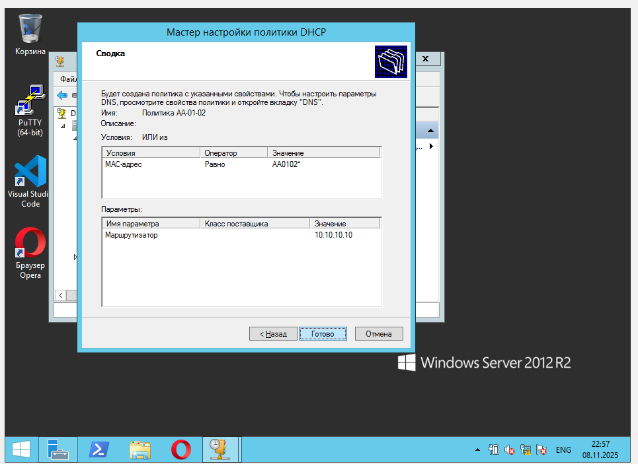

Пункт 8. Дамп конфигурации
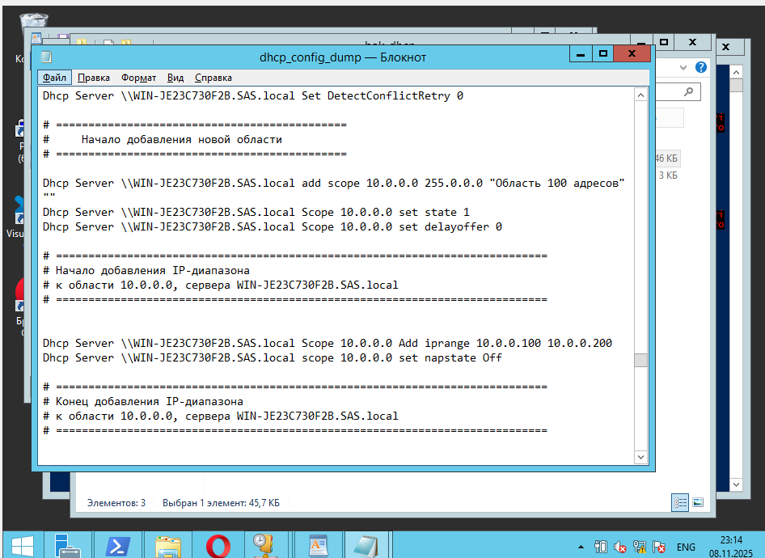
Адрес, выданный клиенту
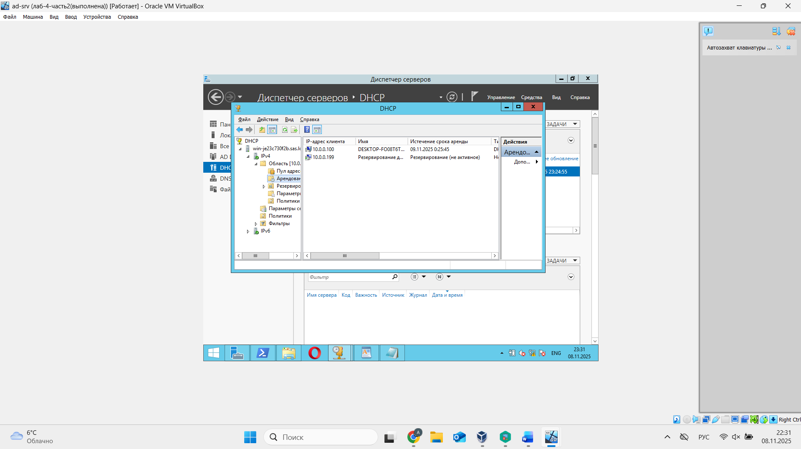
Статистика
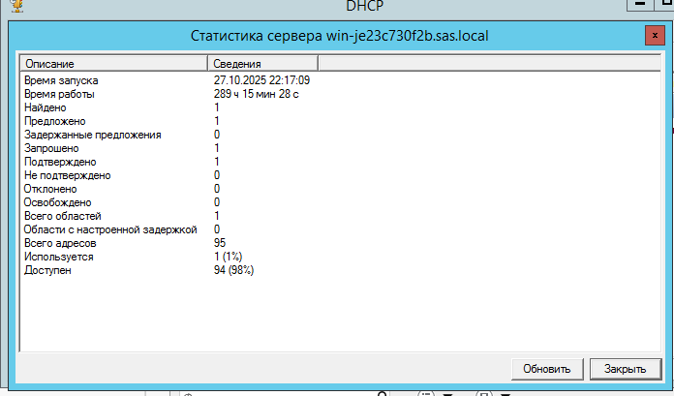
Часть 3. Пункт 3
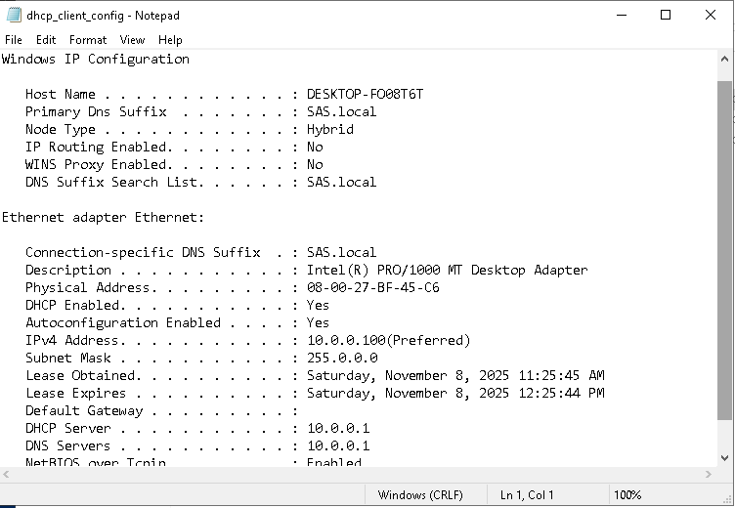
Обновление после выполнения пункта 6
Пункт 8

Пункт 9
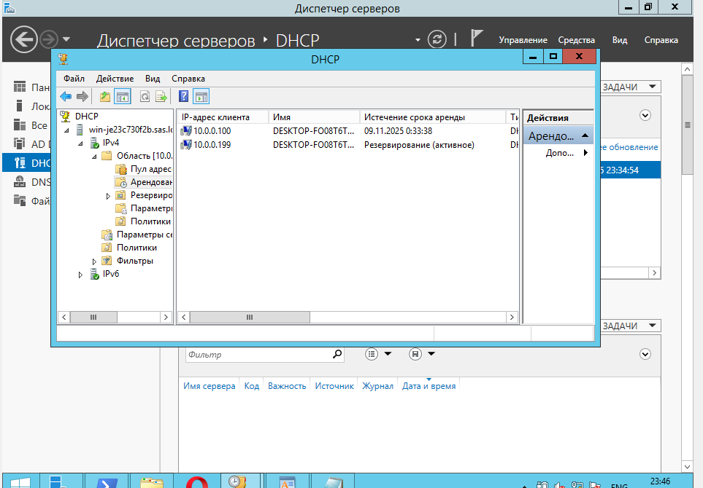

Часть 4
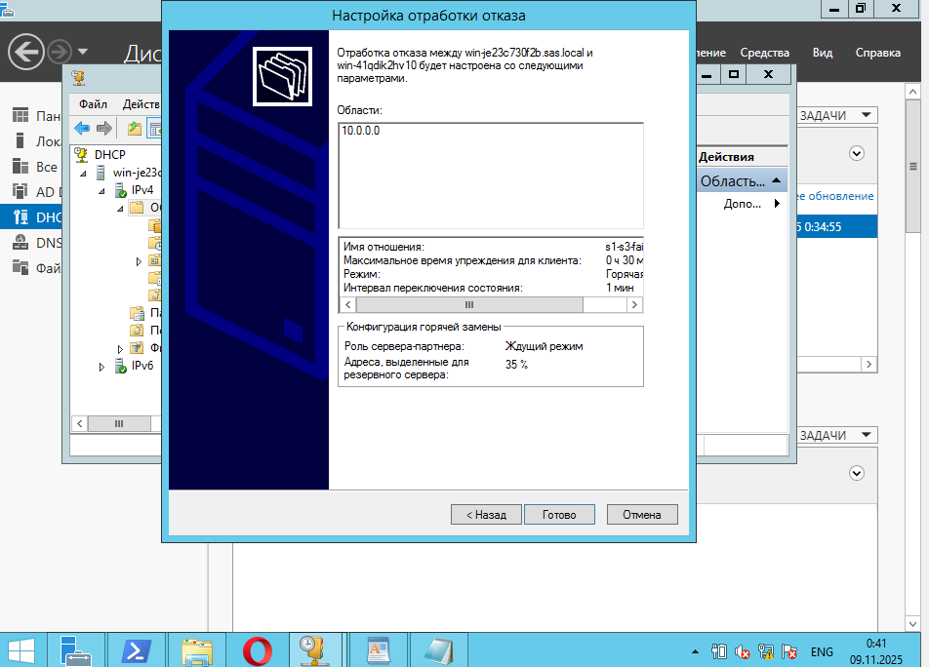

Проверка репликации
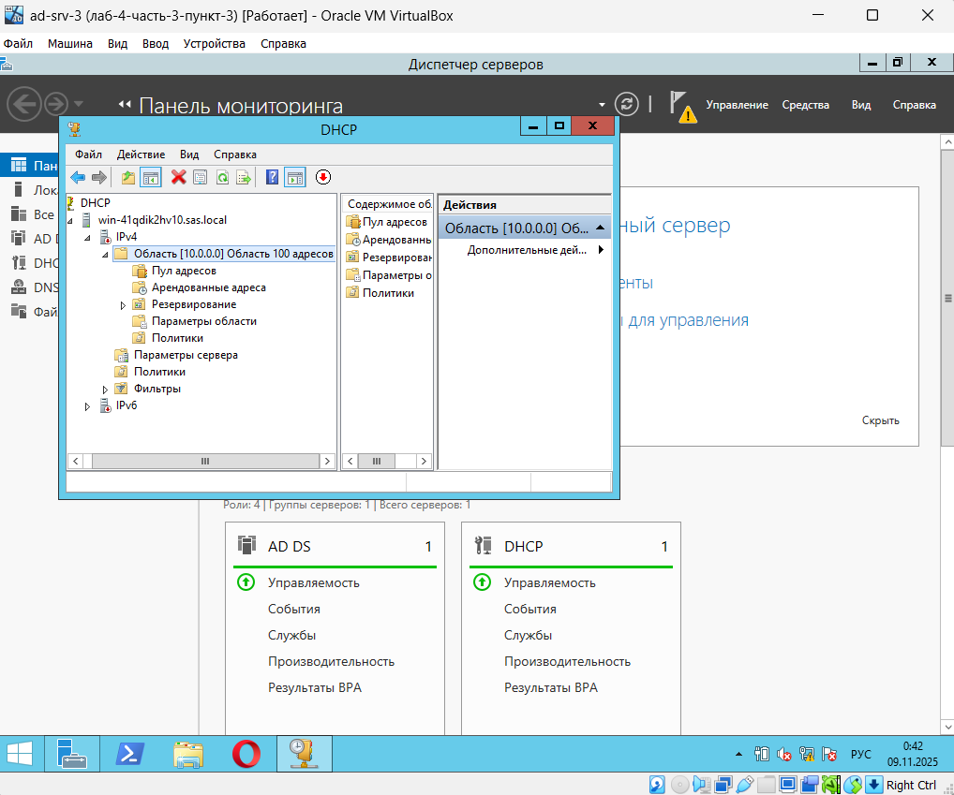
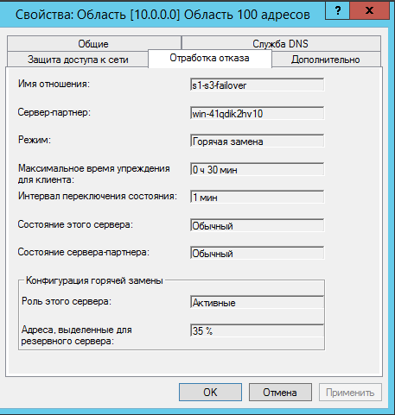

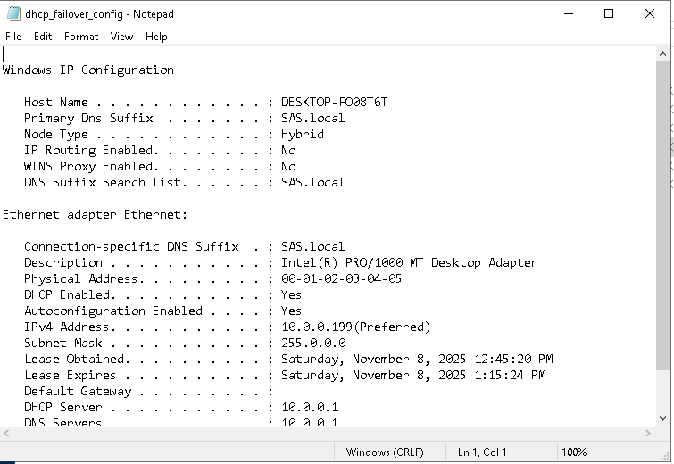
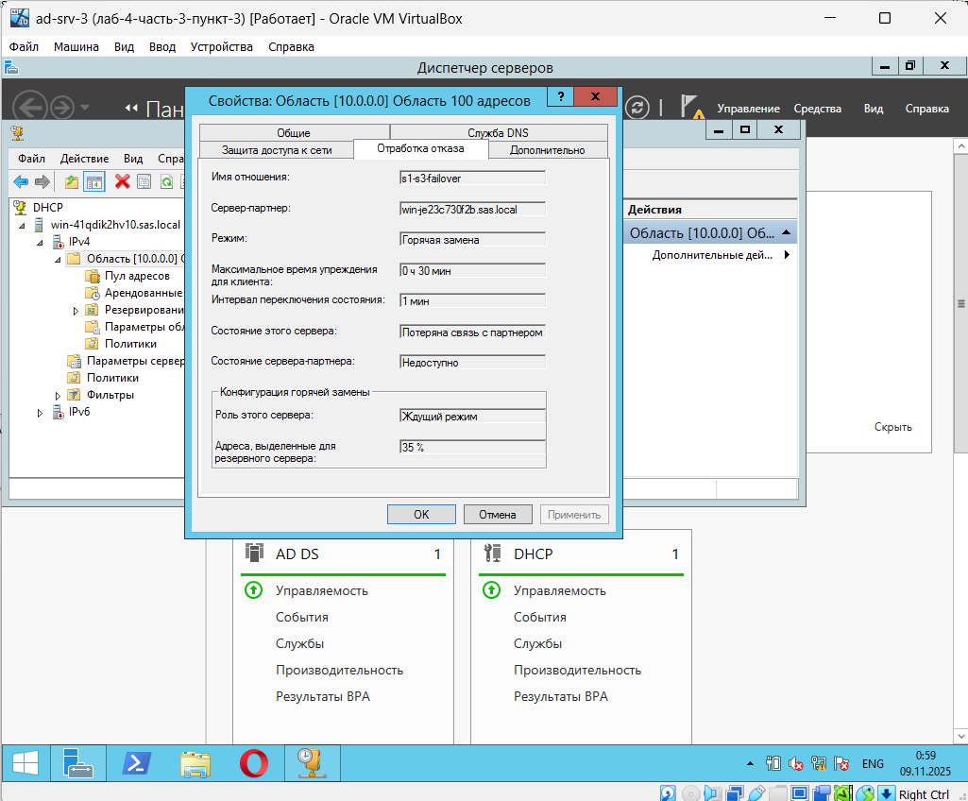
До отключения s1
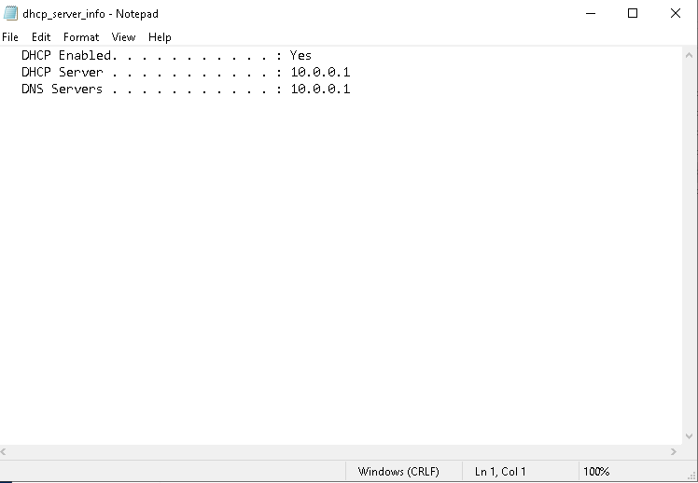
После отключения s1
Часть 5
Скрипт с конфигурацией $cfgPath = 'C:\Users\Администратор\Documents\dhcp_config.psd1'

$config = Import-PowerShellDataFile -Path $cfgPath

if ($config.LeaseDuration -is [string]) {
$config.LeaseDuration = [TimeSpan]::Parse($config.LeaseDuration)
}

$localDhcp = $env:COMPUTERNAME
$primary = $config.PrimaryDhcpServer
$secondary = $config.SecondaryDhcpServer

$scope = Get-DhcpServerv4Scope -ComputerName $localDhcp -ErrorAction SilentlyContinue |
Where-Object { $_.ScopeId -eq $config.ScopeId }

if (-not $scope) {
Add-DhcpServerv4Scope `
-ComputerName $localDhcp `
-Name "MainScope" `
-StartRange $config.RangeStart `
-EndRange $config.RangeEnd `
-SubnetMask $config.SubnetMask `
-LeaseDuration $config.LeaseDuration

foreach ($ex in $config.Exclusions) {
Add-DhcpServerv4ExclusionRange `
-ComputerName $localDhcp `
-ScopeId $config.ScopeId `
-StartRange $ex `
-EndRange $ex
}

Set-DhcpServerv4OptionValue `
-ComputerName $localDhcp `
-ScopeId $config.ScopeId `
-Router $config.Router `
-DnsServer $config.DnsServer `
-DnsDomain $config.DnsDomain
}
else {
Write-Host "Scope $($config.ScopeId) already exists"
}

$existingRes = Get-DhcpServerv4Reservation `
-ComputerName $localDhcp `
-ScopeId $config.ScopeId `
-ClientId $config.ReservationMac `
-ErrorAction SilentlyContinue

if (-not $existingRes) {
Add-DhcpServerv4Reservation `
-ComputerName $localDhcp `
-ScopeId $config.ScopeId `
-IPAddress $config.ReservationIP `
-ClientId $config.ReservationMac `
-Description "Reserved for $($config.ReservationMac)"
} else {
Write-Host "Reservation already exists"
}

$fo = Get-DhcpServerv4Failover -ErrorAction SilentlyContinue |
Where-Object { $_.Name -eq $config.FailoverName }

if (-not $fo) {
Add-DhcpServerv4Failover `
-Name $config.FailoverName `
-ScopeId $config.ScopeId `
-PartnerServer $secondary `
-MaxClientLeadTime $config.MaxClientLeadTime `
-SharedSecret $config.SharedSecret `
-ServerRole Active `
-ReservePercent $config.ReservePercent `
-AutoStateTransition:$config.AutoStateTransition `
-StateSwitchInterval $config.StateSwitchInterval
} else {
Write-Host "Failover already exists"
}

Конфиг-файл
@{
PrimaryDhcpServer = '10.0.0.1' # s1
SecondaryDhcpServer = '10.0.0.4' # s2

ScopeId = '10.0.0.0'
SubnetMask = '255.0.0.0'
RangeStart = '10.0.0.100'
RangeEnd = '10.0.0.199'
Exclusions = @('10.0.0.195','10.0.0.196','10.0.0.197','10.0.0.198','10.0.0.200')

# опции
Router = '10.0.0.1'
DnsServer = '10.0.0.1'
DnsDomain = 'SAS.local'

LeaseDuration = '01:00:00'

ReservationMac = '00-01-02-03-04-05'
ReservationIP = '10.0.0.199'

FailoverName = 's1-s2-failover'
SharedSecret = '123'
Mode = 'HotStandby'
ReservePercent = 35
MaxClientLeadTime = '00:30:00'
AutoStateTransition = $true
StateSwitchInterval = 1
}

Вопросы:
1) DHCP (Dynamic Host Configuration Protocol — протокол динамической настройки узла) — прикладной протокол, позволяющий сетевым устройствам автоматически получать IP-адрес и другие параметры, необходимые для работы в сети TCP/IP.
Область — диапазон допустимых IP-адресов, доступных для аренды клиентским компьютерам в сети.
Опция — способ настройки сетевых клиентов на ранней стадии развертывания доступа к сети. Помимо выдачи IP-адреса, DHCP может предоставлять множество параметров, полезных для конфигурации устройств.
Наиболее распространенные опции DHCP:
– Опция 1: маска подсети, применяемая к интерфейсу, запрашивающему IP-адрес.
– Опция 3: маршрутизатор по умолчанию (шлюз).
– Опция 6: DNS-серверы, включаемые в конфигурацию для разрешения имен.
– Опция 51: время аренды IP-адреса.
Время аренды DHCP — период между получением IP-адреса устройством и моментом его истечения. Когда аренда истекает, устройство автоматически освобождает адрес и запрашивает новый.
Политики DHCP — правила, позволяющие назначать IP-адреса и/или опции DHCP клиентам, которые удовлетворяют определённым условиям.
2) При установке DHCP Server Tools добавляются модули PowerShell для DHCP Server, расширения для утилиты netsh и специальные оснастки MMC.
3) При создании DHCP-политики для назначения шлюза по умолчанию использовалась опция 3. В процессе настройки через GUI также применялись опции 1, 6 и 51.
4) В Microsoft Windows существуют два режима работы DHCP для обеспечения надёжности:
- Балансировка нагрузки.
Область делится между серверами в заданной пропорции, и запросы распределяются равномерно. При потере связи с партнером сервер переходит в режим «связь потеряна», продлевает аренду существующим клиентам партнера на время упреждения и выдает новые адреса из своей части диапазона.
- Горячая замена.
Сервер-партнер в режиме «связь потеряна» продолжает продлевать аренду клиентам и выдавать адреса из своего диапазона. В режиме «партнер отключен» он обслуживает весь диапазон. После восстановления партнера сервер горячей замены возвращается в ждущий режим.
5) Максимальное время упреждения — время, в течение которого сервер-партнер продолжает продлевать аренду клиентам второго сервера при потере связи.
Интервал переключения состояния — время после потери связи, через которое сервер переходит из состояния «связь потеряна» в состояние «партнер отключен».
Если параметр не задан, автоматическое переключение не произойдет и переключать придется вручную.
6) Архивная копия DHCP — набор файлов (DhcpCfg, dhcp.mdb, dhcp.pat, j5000022.log). В них содержится конфигурация DHCP-сервера, параметры областей, аренды и резервирования.
7) Команда для переименования компьютера в домене:
Rename-Computer -NewName имя_компьютера -DomainCredential данные_админа_домена -Restart

